Rectificatie: Kennisgeving te koop komende kavels
Deze bekendmaking betreft een rectificatie vanwege een foutieve procesbeschrijving. De oorspronkelijke bekendmaking heeft op 10 augustus 2023 plaats gevonden via de website www.borne.nl/kavels-en-panden. De betreffende bekendmaking is hieronder opnieuw weergegeven met daarin de correcte procesbeschrijving.

Bekendmaking van voornemens ten aanzien van gemeentelijke onroerende zaken.
De Hoge Raad der Nederlanden heeft op 26 november 2021 het ‘Didam’-arrest gewezen. Dit arrest bevestigt dat uit het gelijkheidsbeginsel voortvloeit dat een gemeente, die voornemens is een aan hem toebehorende onroerende zaak te verkopen, ruimte moet bieden aan (potentiële) gegadigden om mee te dingen naar deze onroerende zaak indien er meer gegadigden zijn voor de aankoop van de desbetreffende onroerende zaak of redelijkerwijs te verwachten is dat er meerdere gegadigden zullen zijn.

23 augustus 2023 kennisgeving te koop komende kavels
Het college van burgemeester en wethouders van de gemeente Borne maakt hierbij bekend dat de gemeente Borne met betrekking tot de in de bijgevoegde lijst opgenomen onroerende zaken een koper te zoeken. Voor nadere informatie kan contact worden opgenomen met het Team Vastgoed en Grondzaken van de gemeente via e-mailadres: vastgoed@borne.nl o.v.v. 23int07129 en vermelding van de kavelletter.

Kavels
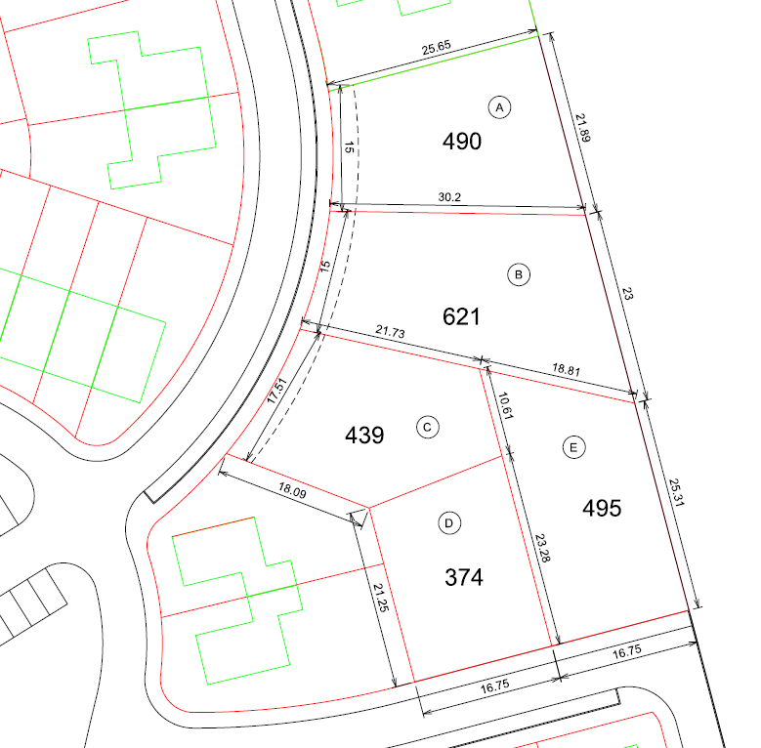
De kavels zijn gelegen aan de Braambes en de Wijnbes in het project Bornsche Maten, fase Eschwonen 3B. De gemeente is op basis van onderstaande selectiecriteria op zoek naar kopers voor deze bouwkavels en is voornemens om met deze partij een koopovereenkomst te sluiten.
Kavel | Oppervlakte | Prijs (V.O.N. en inclusief BTW)
A | Circa 490 m2 | € 275.700,-
B | Circa 621 m2 | € 349.410,-
C | Circa 439 m2 | € 247.005,-
D | Circa 495 m2 | € 278.515,-
E | Circa 374 m2 | € 210.435,-

De selectie zal worden gemaakt op basis van de onderstaande criteria:
- De geselecteerde koper dient ingeschreven te staan op de lijst met kavel- en nieuwbouwwoningzoekenden kern Borne van de gemeente Borne.
- De geselecteerde koper dient te voldoen aan de oppervlakte en de prijs.
- De geselecteerde koper dient het verkochte in de feitelijke staat te accepteren.
- De geselecteerde koper dient te voldoen aan het bestemmingsplan en beeldkwaliteitsplan, zoals deze is opgesteld voor deze locatie.
De gemeente Borne zal na 13 september 2023 (21 dagen na deze publicatie) overgaan tot het verkopen van de kavels aan geïnteresseerde kandidaten die voldoen aan bovengenoemde criteria. De toewijzingsprocedure zal verlopen op basis van de lijst met kavel- en nieuwbouwwoningen zoekenden kern Borne, waarbij de datum van inschrijving de volgorde van toewijzing bepaalt.

